Die Bioaktiven

Arbeitsblatt (zu S. 11)

|  |  |
| --- | --- |
| Hörverstehen h66i2d |  |

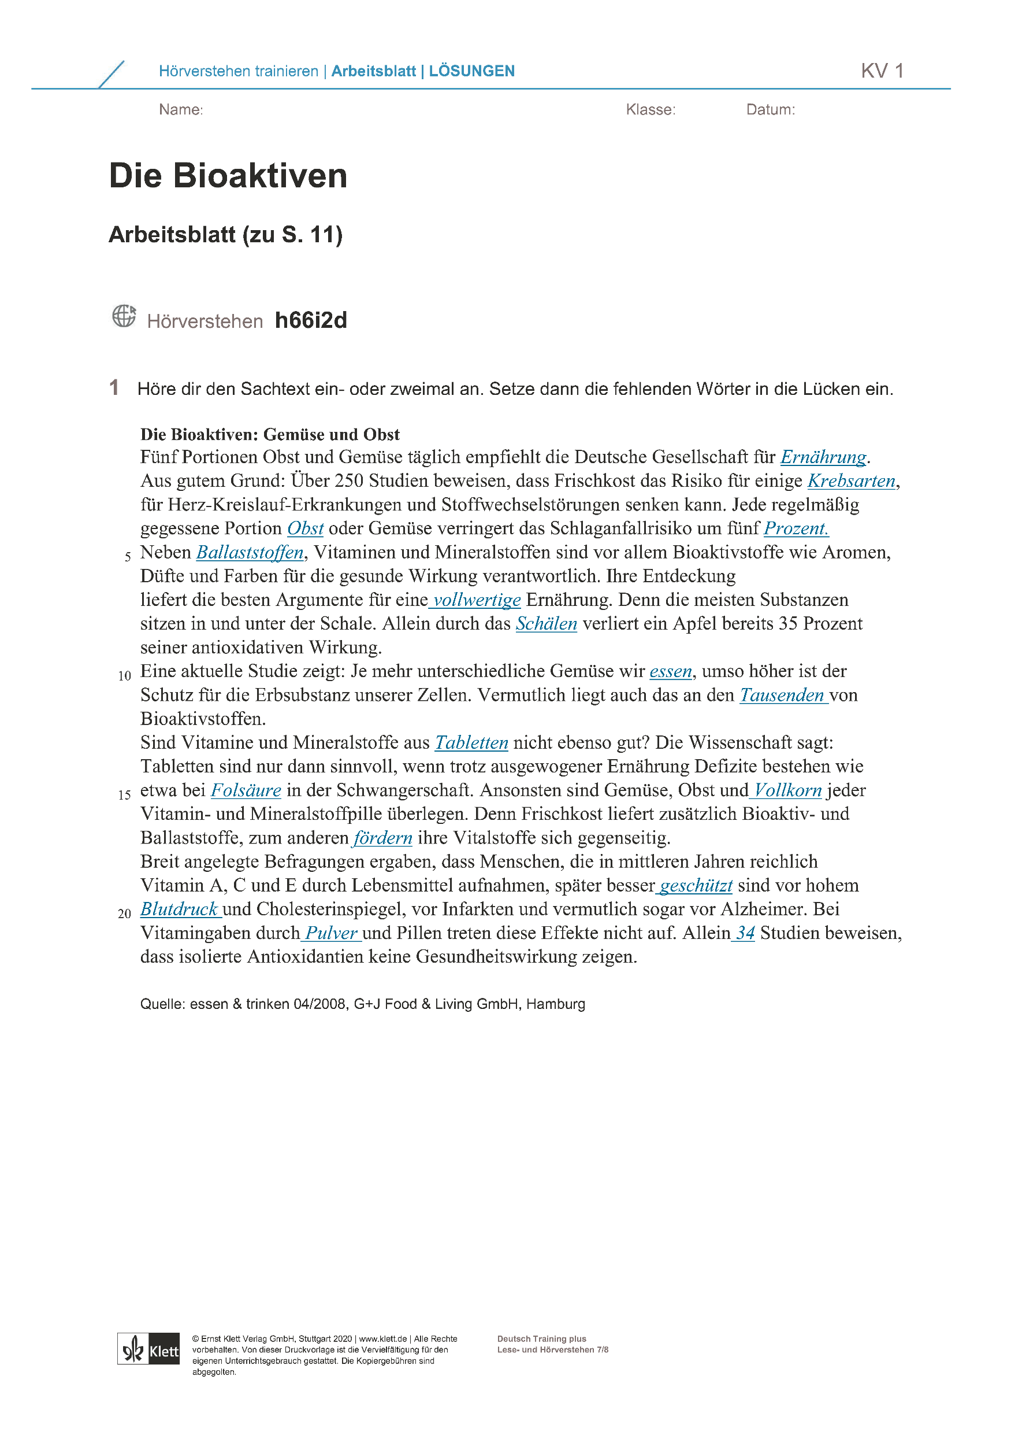1 Höre dir den Sachtext ein- oder zweimal an. Setze dann die fehlenden Wörter in die Lücken ein.